致知達德
個人篇：美化心靈
欣賞自然、藝術，享受閒適、寧靜、淡泊

故事：世外桃源

- 看故事

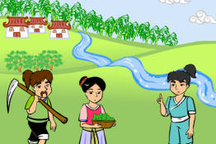
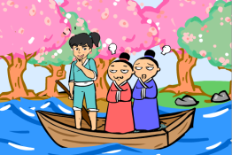
故事改編自（晉）陶淵明《桃花源記》

- 一起分享
- 桃花源的生活是怎樣的呢？為甚麼村民不想外人知道有桃花源的存在？
- 人類為了發展而對大自然作出了不少的破壞，長此下去會有甚麼影響？我們應該怎樣與大自然相處呢？
- 你旅行到過的地方中，有沒有和桃花源相似的？請向同學介紹一下。
- 你認為居住在鬧市中，有甚麼方法可以享受到如置身桃花源般的閒適？
- 你相信有桃花源嗎？你心目中的桃花源又是怎樣的呢？

- 多讀一點名句
（晉）陶淵明《歸園田居》
戶庭¹無塵雜，虛室²有餘閒。久在樊籠³裏，復得⁴返自然。
（家裏的庭院沒有雜亂的塵土，就算居室簡陋也感到怡然自得。長久地困在鳥籠裏，如今終於再次得到機會回歸大自然的懷抱。）

注釋：1. 戶庭：家門內的庭院
2. 虛室：不特意裝飾的居室
3. 樊籠：鳥籠，這裏比喻得不到自由
4. 復得：再次得到

（唐）李白《山中問答》
問余¹何意棲碧山²，笑而不答心自閑。桃花流水杳然³去，別有天地非人間。
（問我為甚麼要居住在碧綠的山中，我笑而不答，只顧讓自己的心境清閒自在。桃花和流動的水幽深而寂靜，另有一番仙境般的境界。）

注釋：1. 余：古語解作我、自己的意思
2. 碧山：碧綠的山
3. 杳然：形容幽深、寂靜的情境

（明）羅貫中《三國演義．第三十七回》
淡泊¹以明志²，寧靜而致遠³。
（不去追求浮名虛利，而去追求高遠的志向。這種態度令人安寧恬靜，也能影響後世。）

注釋：1. 淡泊：不追求名利
2. 明志：高遠的志向
3. 致遠：指能影響後世，推行久遠

典籍簡介：《桃花源記》 《桃花源記》選自《陶淵明集》，是陶淵明於南朝 宋 永初二年撰寫的作品。作者在文中虛構了一個和平恬靜的人間樂土，寄託了他對理想世界的追求與嚮往，以及抒發了對當時社會的不滿。

